Opdrachten bij Les 4

Adsorptie
Het voedsel van planten bestaat uit positief geladen bestanddelen en negatief geladen bestanddelen.
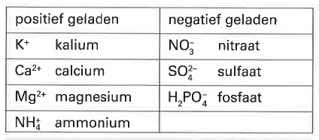
- Waarmee nemen de planten hun voedsel op?
In alle grondsoorten komen de voedingsbestanddelen voor. De hoeveelheden zijn echter meestal te laag. Daarom wordt de bodem ook elk jaar bemest.
- Wat gebeurt er met de mest als het regent?
Na bemesting is het bodemvocht tijdelijk te rijk aan plantenvoedsel. Gelukkig wordt een deel geadsorbeerd door lutum- en humusdeeltjes. Deze hebben een negatieve lading. Let op de bestanddelen.
- Welke worden door de lutum- en humusdeeltjes aangetrokken?
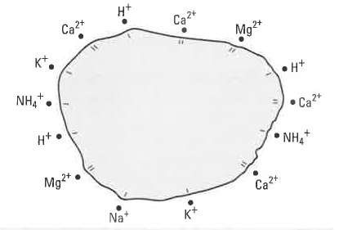
De geadsorbeerde voedingsbestanddelen zitten vast aan het oppervlak van de lutum- en humusdeeltjes. In vergelijking met een voedingsbestanddeel is een humus- of lutumdeeltje erg groot. Zie de figuur hieronder:

In vochtige grond is de bindingskracht zwak. De plant kan de voedingsbestanddelen losmaken met behulp van koolzuur en wortelzuren.
- Bij welk proces ontstaat koolzuur? Bij de fotosynthese of bij de ademhaling?
In zandgrond is humus het enige adsorptiemiddel voor positief geladen voedingsbestanddelen. Humus speelt in zandgrond bovendien een grote rol in de vochtvoorziening. Het is in zandgrond het enige bodembestanddeel dat vocht opzuigt. Daarom moet het humusgehalte in zandgrond minimaal 3% zijn. Beter is 4% of nog iets hoger.

Zuur in de grond
Proef een schijfje citroen. De smaak wordt veroorzaakt door een zuur.
- Hoe heet dit zuur?
Zoutzuur heeft ook een zure smaak. Als zoutzuur oplost in water worden de H+atomen en de Cl-atomen van elkaar gescheiden.
- Welke geladen atomen zweven daarna in het water?
De vrijgekomen H+ atomen maken de oplossing zuur.
- Wanneer heeft een oplossing een hoge zuurgraad? Als er veel/weinig zoutzuur is opgelost.
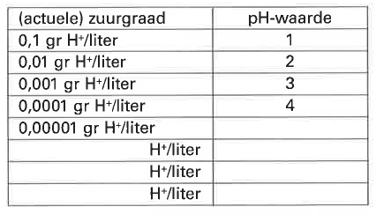
De (actuele) zuurgraad van een oplossing drukt men uit in de pH-waarde. Zie de tabel hieronder. Let op het aantal cijfers achter de komma.
- Maak de tabel af.
- De pH-waarde van water is 7. Wat gebeurt er met de pH-waarde als we zoutzuur toevoegen?
- Wat gebeurt er met de zuurgraad als we zoutzuur toevoegen?
De pH waarde van veel zandgronden is 5.5. de pH waarde van veel kleigronden is 7.1.
- Welke grond is het zuurst?
De pH waarde van het bodemvocht heeft invloed op de groei en opbrengst van de gewassen. Kijk naar de foto’s.
- Bij welke pH waarde is de zandgrond te zuur?
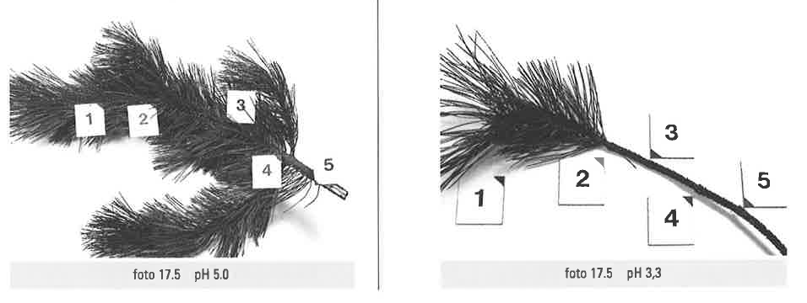

In de laboratoria voor grondonderzoek kan de bepaling van de pH waarde op twee manieren plaatsvinden:
- Nadat het grondmonster is geschud in water kan men de pH-water bepalen;
- Na schudden in een KCl- oplossing bepaalt men de pH-KCl.
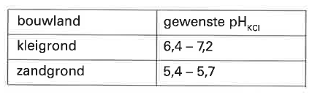
De pH-water is de actuele pH. Deze schommelt bijna dagelijks iets. De pH-KCl is de potentiele pH. Deze schommelt niet.
Het is niet te doen om voor elk gewas en elke grondsoort de ideale pH-waarden te noemen. We volstaan met enkele globale waarden.
Een te hoge of te lage pH kan gebreksziekten veroorzaken. Op zure grond komt vaak magnesiumgebrek voor. Bij te hoge pH komt vaak mangaangebrek voor.

